暨南大学本科实验报告专用纸
课程名称 高级语言程序设计 成绩评定
实验项目名称 高级语言程序设计 指导教师 张鑫源
实验项目编号 实验项目类型 编程 实验地点 家
学生姓名 杨活权 学号 2019051120
学院 智能科学与工程 学院 系 信息安全 专业
实验时间 2020 年3月14日 午～ 月 日 午 温度 ℃湿度
- 实验目的 学习c语言的编程
- 实验内容和要求 1将用户输入的字符串编译成密码串 2将用户输入的密码串编译回原串
- 主要仪器设备
仪器：计算机
实验环境：devc++
- 源程序
1将字符串编译成密码串
#include<stdio.h>
#include<string.h>
int main(){
int a;
char c[1000];
gets(c);
for(int i=0;i<strlen(c);i++){
a=(int)c[i];
if(a>=97&&a<=122){
a=a+i+1;
while(a>122){
a=a-26;
}
c[i]=(char)a;
}
if(a>=65&&a<=90){
a=a+i+1;
while(a>90){
a=a-26;
}
c[i]=(char)a;
}
}
printf("%s",c);
}
2 将字符串编译回原串
#include<stdio.h>
#include<string.h>
int main(){
int a;
char c[1000];
gets(c);
for(int i=0;i<strlen(c);i++){
a=(int)c[i];
if(a>=97&&a<=122){
a=a-i-1;
while(a<97){
a=a+26;
}
c[i]=(char)a;
}
if(a>=65&&a<=90){
a=a-i-1;
while(a<65){
a=a+26;
}
c[i]=(char)a;
}
}
printf("%s",c);
}
- 实验步骤与调试

将字符串编译成密码串的流程图

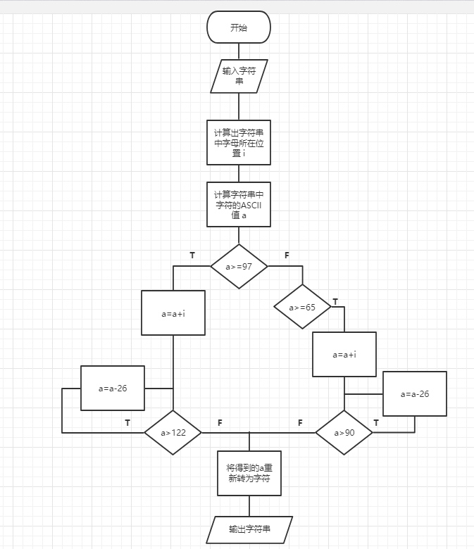

将字符串转为原串流程图
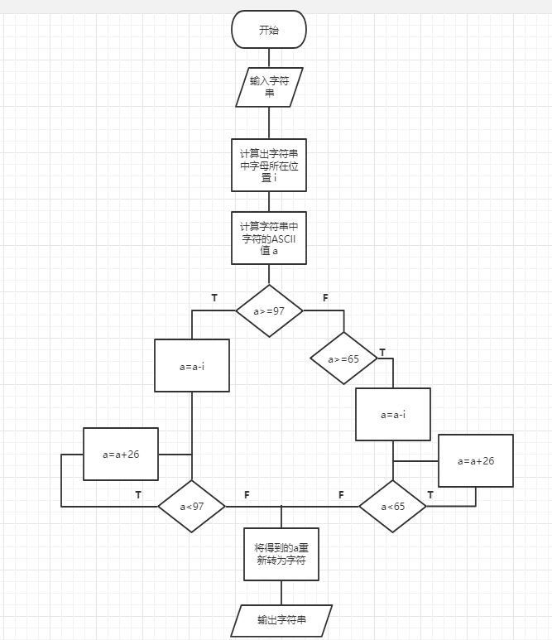
- 实验结果与分析

可以正常将字符串编译成密码串或将密码串编译回原串
暨南大学本科实验报告专用纸(附页)

